ВАМ У НАС ПОНРАВИЛОСЬ?

Чтобы оценить УСЛОВИЯ предоставления услуг наведите камеру Вашего телефона и сканируйте QR-код.

Перейдя по ссылке Вы сможете оценить условия оказания услуг:
- Комфорт и санитарно-гигиеническое состояние помещений;
- Доброжелательность и вежливость работников;
- Легкость получения информации о работе организации и ее точность;
- Доступность для инвалидов.
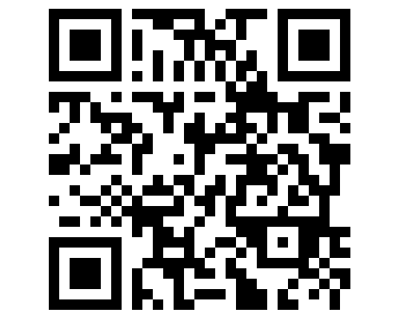
ОСТАВЬТЕ СВОЕ ОБРАЩЕНИЕ
ВАША ОЦЕНКА ПОМОЖЕТ НАМ СТАТЬ ЛУЧШЕ И УБЕДИТЬСЯ,
ЧТО ВСЕ ХОРОШО!

